**Министерство образования Республики Беларусь**

**БЕЛОРУССКИЙ ГОСУДАРСТВЕННЫЙ УНИВЕРСИТЕТ**

**Факультет прикладной математики и информатики**

**Малиев эмиль енгибарович**

**Конфигурирование DHCP-сервера**

Отчет по лабораторной работе № 6,

вариант 41

(“Компьютерные сети”)

студента 3-го курса _-ой группы

|  |  |  |
| --- | --- | --- |
|  |  | **Преподаватель:** |
|  | **Бубен И. В.** |
|  | | |
| **2022 г.** | | |

**Конфигурирование DHCP-сервера**

1. ***Реализовать схему (рисунок 1*) *подключения группы компьютеров через Hub к DHCP-серверу. Для того, чтобы можно было добавить узлы, необходимо Hub-у добавить дополнительные модули (разъёмы) в свободные слоты.***

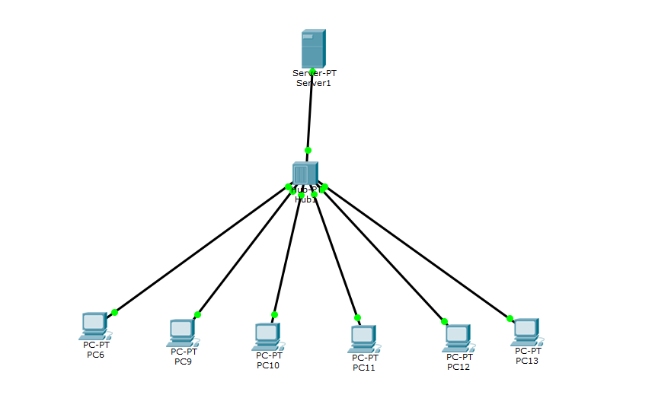

1. ***Согласно вашему варианту задания продумайте адресацию для узлов, шлюза, DNS-сервера.***

2.1.Вырезать строку с вариантом задания и вставить в отчет.



2.2. Заполните таблицу согласно вашему варианту

|  |  |
| --- | --- |
|  | IP-адресация, маска |
| Пул адресов для ПК | 178.141.64.3 - 178.141.64.8 |
| DHCP-сервер | 178.141.64.1 |
| DNS-сервер | 178.141.64.1 |
| Шлюз | 185.206.1.255 |

1. ***Сконфигурируйте сервер, как DHCP- сервер. Опишите процедуру настройки DHCP-сервера, используя скриншоты с комментариями.***

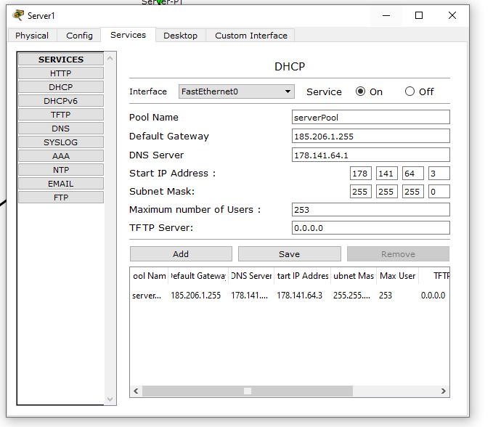

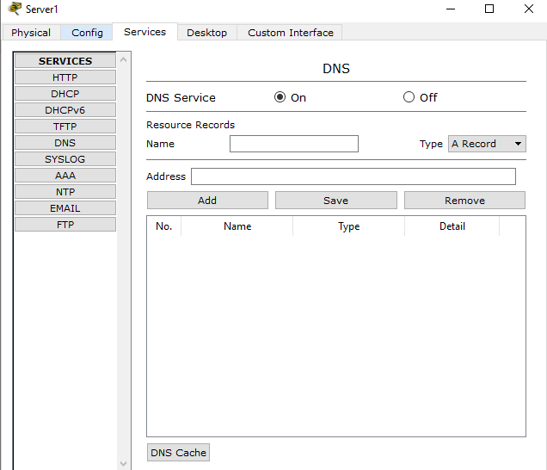

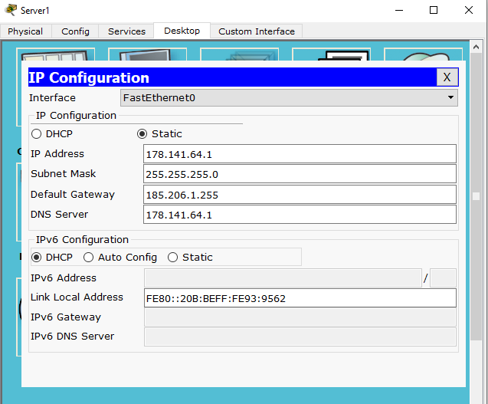

1. ***В отчете отобразите разработанную Вами схему.***

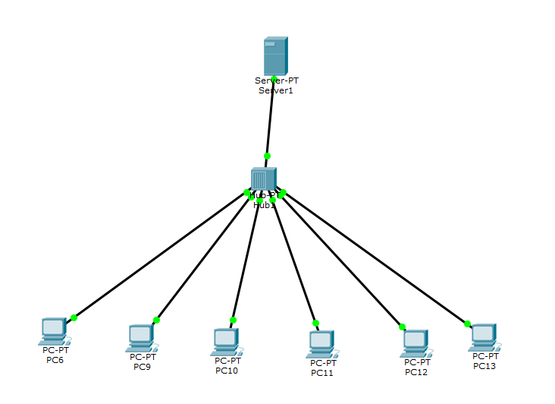

1. ***На любых двух ПК освободите IP – адреса (как это сделать?) и через некоторое время обновите их. Обновить в обратном порядке освобождения их IP-адресов.***

Чтобы освободить адреса, надо выбрать Static в конфигурации IP-адреса. Для обновления снова выбрать DHCP.

1. ***Отразите в отчете, какие IP – адреса были до обновления и какие IP – адреса стали после обновления. Ваши выводы.***

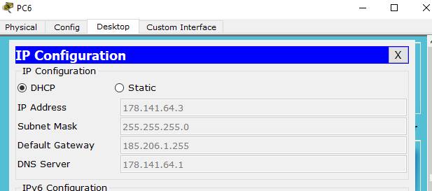

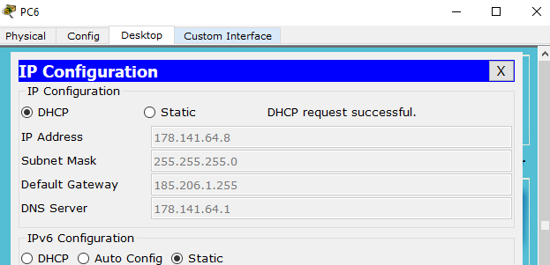

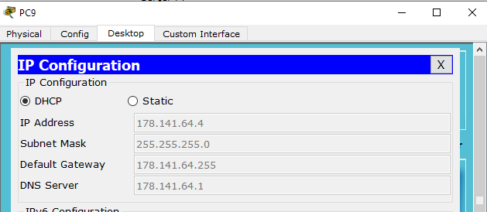

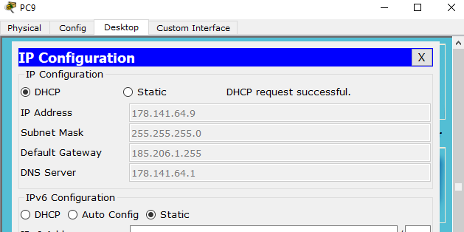

1. ***Проверить получили ли все ПК схемы адреса от DHCP-сервера. Вставить 2-3 скриншота DHCP -настроек на ПК.***

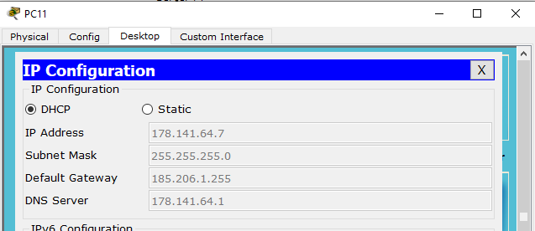

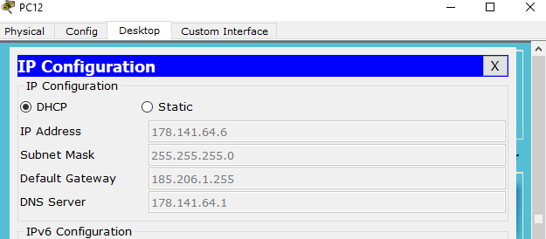

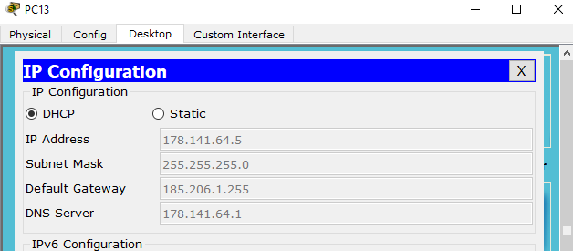

1. ***В отчете раскройте понятие DHCP-сервер, его назначение.***

DHCP — протокол прикладного уровня модели TCP/IP, служит для назначения IP-адреса клиенту. Это следует из его названия — Dynamic Host Configuration Protocol. IP-адрес можно назначать вручную каждому клиенту, то есть компьютеру в локальной сети. Но в больших сетях это очень трудозатратно, к тому же, чем больше локальная сеть, тем выше возрастает вероятность ошибки при настройке. Поэтому для автоматизации назначения IP был создан протокол DHCP.

1. ***В чем основное отличие между DHCP и ARP.***

ARP означает «Протокол разрешения адресов» - это способ преобразования IP-адреса в машинный адрес (MAC-адрес) или способ определения, какая машина имеет IP-адрес. статически назначать его вручную по одному

Существует два типа IP-адресов, статический и динамический, допустим, вы неправильно настроили свой IP-адрес, чтобы он оставался статичным, и кто-то еще также настроил свой компьютер для того же IP-адреса.Вы используете DHCP (протокол динамической конфигурации хоста) для автоматического выделения вашего IP-адреса из определенного диапазона номеров, доступных в конкретной сети.

1. ***Какие адреса будут назначены ПК, в случае, если DHCP-сервер не доступен?***

В случае недоступности DHCP-сервера компьютеру будет назначаться адрес c помощью APIPA.